河南工业大学实验报告
课 程 程序设计基础 实验名称 循环结构1
院 系 信息科学与工程学院 专业班级 计算机科学与技术2004班
姓 名 陈积发 学 号 202016010425
指导老师： 王 峰 日 期 2020.12.9
- 实验目的
1. 熟练使用for（）、while（）和do-while（）三种语句实现循环程序设计；
2. 理解循环条件和循环体，掌握for（）、while（）和do-while（）语句的相同及不同之处；
3. 掌握break和continue语句的使用。
- 实验内容及要求
完成如下任务或编写能够满足如下条件的程序：
1. 输入n和n个学生的成绩(实数），输出不及格率，结果保留两位小数。要求分别用for、while和do-while三种方式实现。
2. 输入一批学生的年龄，用-1作为结束标志，若输入大于50则提示重新输入。然后输出最大年龄、最小年龄和平均年龄。

- 实验过程及结果
（说明：实验结果可以是运行画面的抓屏，抓屏图片要尽可能的小。）
1.for循环
#include<stdio.h>
int main(void)
{
int i,n,r;
double grade;
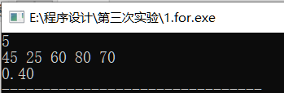
scanf("%d\n",&n);
r=0;
for(i=1;i<=n;i++)
{
scanf("%lf",&grade);
if(grade<60)
r+=1;
}
printf("%.2f",r*1.0/n);

return 0;
}
1.while循环
#include<stdio.h>
int main(void)
{
int i,n,r;
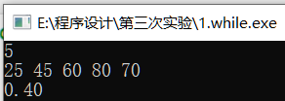
double grade;
r=0;
i=1;
scanf("%d",&n);

while(i<=n)
{
scanf("%lf",&grade);
if(grade<60)
r++;
i++;
}

printf("%.2f",r*1.0/n);

return 0;
}

1.do-while
#include<stdio.h>
int main(void)
{
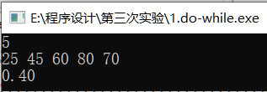
int n,r,i=1;
double grade;
scanf("%d",&n);
r=0;
do
{
scanf("%lf",&grade);
if(grade<60)
r++;
i++;
} while(i<=n);
printf("%.2f",r*1.0/n);

return 0;
}
2.
#include<stdio.h>
int main(void)
{
int age,i=0;
int sum=0,max=0,min=50;
double average;

while(scanf("%d",&age),age!=-1)
{

if(age>50)
{
printf("年龄大于50，请重新输入");
break;
}

sum+=age;

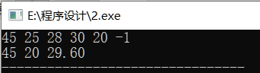
if(age>max)
max=age;

if(age<min)
min=age;
i++;
}

if(age==-1)
{

average=sum*1.0/i;
printf("%d %d %.2f",max,min,average);
}
return 0;
}

- 实验中的问题及心得
在使用break与continue时，需要深度理解两者的定义，同时还要知道两者的区别，知道在什么时候使用以及要使用在哪里。

